**Hoofdstuk 7: Moment**

**Paragraaf 1: Het moment**

**ANTWOORDEN**

1

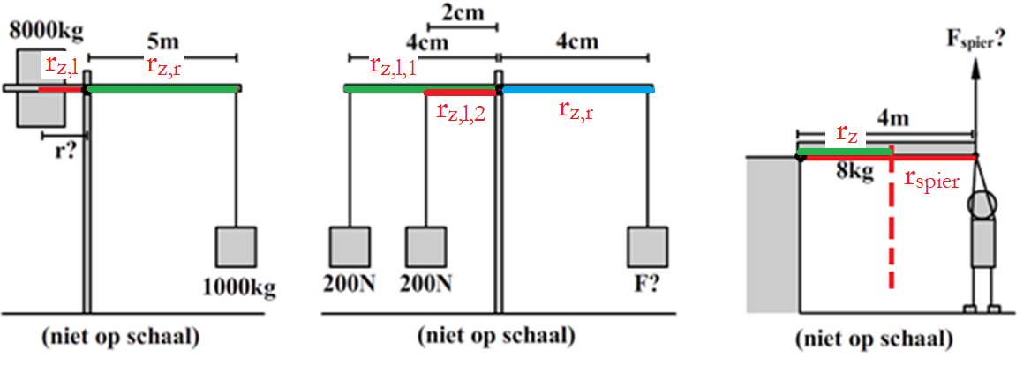

a. mL = 8000 kg  
mR = 1000 kg  
rz,R = 5 m  
 ❶ Mz,L = Mz,L  
 ❶ Fz,L x rz,L = Fz,R x rz,R  
❶ 8000 x 9,81 x rz,L = 1000 x 9,81 x 5  
❶ r = 0,6 m

b. Fz,L,1 = 200 N  
Fz,L,2 = 200 N  
rz,L,1 = 4 cm  
rz,L,2 = 2 cm  
❶ Mz,L,1 + Mz,L,2 = Mz,R  
❶ Fz,L1 x rz,L1 + Fz,L2 x rz,L2 = Fz,R x rz,R  
❶ 2 x 200 + 4 x 200 = Fz,R x 4  
❶ Fz,R = 3 x 102 N

c. m = 8 kg  
❶ De arm van de zwaartekracht loopt van het draaipunt tot het midden van de plank:  
rz = 2 m  
❶ De arm van de spierkracht loopt van het draaipunt tot de plek waar de persoon tegen de plank duwt:  
rspier = 4 m  
Mspier = Mz  
❶ Fspier x rspier = Fz x rz  
Fspier x 4 = 8 x 9,81 x 2  
 ❶ Fspier = 4 x 101 N

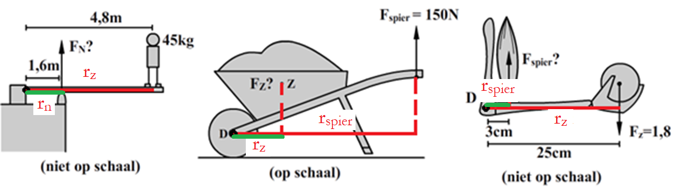

d. m = 45 kg  
❶ rN = 1,6 m  
❶ rz = 4,8 m  
MN = Mz  
❶ FN x rN = Fz x rz FN x 1,6 = 45 x 9,81 x 4,8   
❶ FN = 1,3 x 10­2 N

e. Deze afbeelding is op schaal. We mogen daarom de armen opmeten in de tekening. De afmetingen die je vindt kunnen afhangen van hoe groot de afbeelding is, maar het eindantwoord moet in alle gevallen gelijk zijn.  
Fspier = 150 N  
❶ De zwaartekracht grijpt aan op het zwaartepunt Z. De arm van de zwaartekracht loopt horizontaal van het draaipunt tot de werklijn van de zwaartekracht.  
rz = 1,1 cm  
❶ De arm van de spierkracht loopt van het draaipunt tot de werklijn van de spierkracht.  
rspier = 4,1 cm  
Mspier = Mz  
❶ Fspier x rspier = Fz x rz   
150 x 4,1 = Fz x 1,1  
 ❶ Fz = 5,6 x 102 N

f. Fz = 1,8 N  
rz = 3 cm  
rspier = 25 cm  
 Mspier = Mz  
 ❶ Fspier x rspier = Fz x rz   
 ❶ 3 x Fspier = 25 x 1,8  
 ❶ Fspier = 15 N

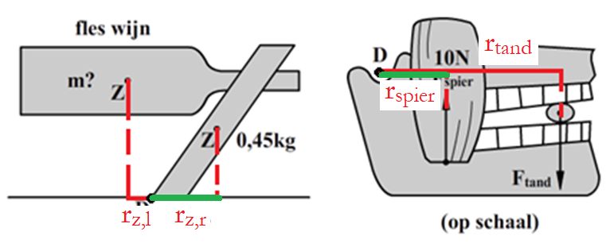

g. Deze afbeelding is op schaal. We mogen daarom de armen opmeten in de tekening. De afmetingen die je vindt kunnen afhangen van hoe groot de afbeelding is, maar het eindantwoord moet in alle gevallen gelijk zijn.  
mz,R = 0,45 kg  
❶ rz,R = 1,2 cm  
❶ rz,L = 0,4 cm  
Mz,L = Mz,R  
❶ Fz,L x rz,L = Fz,R x rz,R   
Fz x 0,4 = 0,45 x 9,81 x 1,2  
❶ Fz = 13 N

h. Deze afbeelding is op schaal. We mogen daarom de armen opmeten in de tekening. De afmetingen die je vindt kunnen afhangen van hoe groot de afbeelding is, maar het eindantwoord moet in alle gevallen gelijk zijn.  
Fspier = 10 N  
❶ rspier = 1,2 cm  
❶ rtand = 3,2 cm  
Mspier = Mtand  
❶ Fspier x rspier = Ftand x rtand   
10 x 1,2 = Ftand x 3,2  
❶ Ftand = 3,8 N

2

1. m = 45 kg  
   Fz = m x g  
   ❶ Fz = 45 x 9,81 = 441N  
   rB = 1,6 m  
   rc = 4,8 cm  
   Mz = MB  
   ❶ Fz  x rz­ = FB x rB   
   ❶ 441 x 4,8 = FB x 1,6  
   ❶ FB = 1,3 103 N
2. ❶ De kracht die op punt A werkt heeft een arm van nul (het draaipunt zit immers ook op punt A).   
   ❶ Als gevolg heeft deze kracht geen moment en neemt deze kracht dus geen deel aan het momentenevenwicht.

**Paragraaf 2: De arm**

1 ❶ De arm is een afstand die start in het draaipunt en loopt tot aan de werklijn van de kracht.   
❶ De arm staat ook loodrecht op deze werklijn.

2

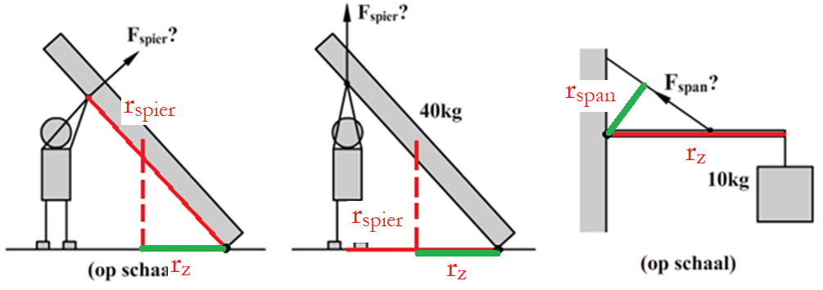

a. m = 40 kg  
Deze afbeelding is op schaal. We mogen daarom de armen opmeten in de tekening. De afmetingen die je vindt kunnen afhangen van hoe groot de afbeelding is, maar het eindantwoord moet in alle gevallen gelijk zijn.  
❶ De zwaartekracht werkt in het midden van de plank. De werklijn van deze kracht is weergegeven met een stippellijn. De arm loopt horizontaal van het draaipunt tot deze werklijn.   
rz = 1,5 cm  
❶ De arm van de spierkracht loopt langs de plank (zie de bovenstaande afbeelding).  
rspier = 3,8 cm  
Mz = Mspier  
❶ Fz x rz = Fspier x rspier  
40 x 9,81 x 1,5 = Fspier x 3,8  
❶ Fspier = 1,6 x 102 N

b. Deze afbeelding is op schaal. We mogen daarom de armen opmeten in de tekening. De afmetingen die je vindt kunnen afhangen van hoe groot de afbeelding is, maar het eindantwoord moet in alle gevallen gelijk zijn.  
❶ De zwaartekracht werkt in het midden van de plank. De werklijn van deze kracht is weergegeven met een stippellijn. De arm loopt horizontaal van het draaipunt tot deze werklijn.   
rz = 1,5 cm  
❶ De arm van de spierkracht loopt nu ook horizontaal tot de werklijn van de spierkracht.  
rspier = 2,8 cm  
Mz = Mspier  
❶ Fz x rz = Fspier x rspier  
40 x 9,81 x 1,5 = Fspier x 2,8  
❶ Fspier = 2,1 x 102 N

c. m = 10 kg  
Deze afbeelding is op schaal. We mogen daarom de armen opmeten in de tekening. De afmetingen die je vindt kunnen afhangen van hoe groot de afbeelding is, maar het eindantwoord moet in alle gevallen gelijk zijn.  
❶ rspan = 1,1 cm  
❶ rz = 3,3 cm   
Mspan = Mz  
❶Fspan x rspan = Fz x rz  
Fspan x 1,1 = 10 x 9,81 x 3,3  
❶Fspan­ = 2,9 x 102 N

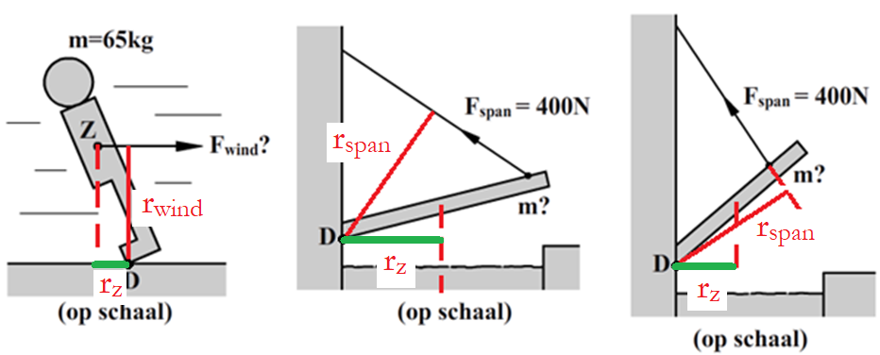

d. m = 65 kg  
Deze afbeelding is op schaal. We mogen daarom de armen opmeten in de tekening. De afmetingen die je vindt kunnen afhangen van hoe groot de afbeelding is, maar het eindantwoord moet in alle gevallen gelijk zijn.  
❶ rz = 0,5 cm  
❶ rwind = 2,0 cm  
Mz = Mwind  
❶ Fz x rz = Fwind x rwind65 x 9,81 x 0,5 = Fwind x 2,0  
❶Fwind = 1,6 x 102 N

e. Fspan = 400 N  
Deze afbeelding is op schaal. We mogen daarom de armen opmeten in de tekening. De afmetingen die je vindt kunnen afhangen van hoe groot de afbeelding is, maar het eindantwoord moet in alle gevallen gelijk zijn.  
❶ rspan = 2,7 cm  
❶ rz = 1,7 cm   
Mspan = Mz  
❶ Fspan x rspan = Fz x rz400 x 2,7 = Fz x 1,7  
❶ Fz = 635 N  
m = Fz / g  
❶ m = 635 / 9,81 = 65 kg

f. Fspan = 400 N   
Deze afbeelding is op schaal. We mogen daarom de armen opmeten in de tekening. De afmetingen die je vindt kunnen afhangen van hoe groot de afbeelding is, maar het eindantwoord moet in alle gevallen gelijk zijn.  
❶ rspan = 2,3 cm  
❶ rz = 1,0 cm   
ML = MR  
❶ Fspan x rspan = Fz x rz400 x 2,3 = Fz x 1,0  
❶ Fz = 920 N  
m = Fz / g  
❶ m = 920 / 9,81 = 94 kg

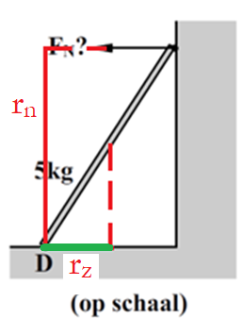

g. m = 5 kg  
Deze afbeelding is op schaal. We mogen daarom de armen opmeten in de tekening. De afmetingen die je vindt kunnen afhangen van hoe groot de afbeelding is, maar het eindantwoord moet in alle gevallen gelijk zijn.  
❶ rN = 3,5 cm  
❶ rz = 1,2 cm   
MN = Mz  
❶ FN x rN = Fz x rzFN x 3,5 = 5 x 9,81 x 1,2  
❶ FN = 17 N

3 Fz = 40 N  
Deze afbeelding is op schaal. We mogen daarom de armen opmeten in de tekening. De afmetingen die je vindt kunnen afhangen van hoe groot de afbeelding is, maar het eindantwoord moet in alle gevallen gelijk zijn.  
Punt A in de onderstaande afbeelding is het draaipunt.  
❶ rspan = 1,75 cm   
❶ rz = 5,40 cm.  
Mspan = Mz   
❶ Fspan x rspan­ = Fz x rz   
Fspan x 1,75 = 40 x 5,40  
❶ Fspan = 1,2 102 N

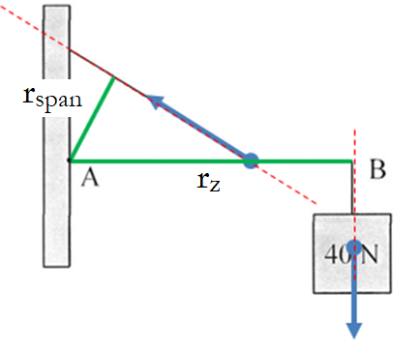

4 m = 75 kg  
Deze afbeelding is op schaal. We mogen daarom de armen opmeten in de tekening. De afmetingen die je vindt kunnen afhangen van hoe groot de afbeelding is, maar het eindantwoord moet in alle gevallen gelijk zijn.  
Het draaipunt zit bij de tenen van de persoon.  
❶ rF = 5,4 cm  
❶ rz = 2,7 cm.  
MF = Mz   
❶ FrF­ = Fz rz   
FF x 5,4 = 75 x 9,81 x 2,7   
❶ F = 3,7 102 N.

